ИНСТРУКЦИЯ
по медицинскому применению препарата

Алфупрост® МР / Alfuprost® MR
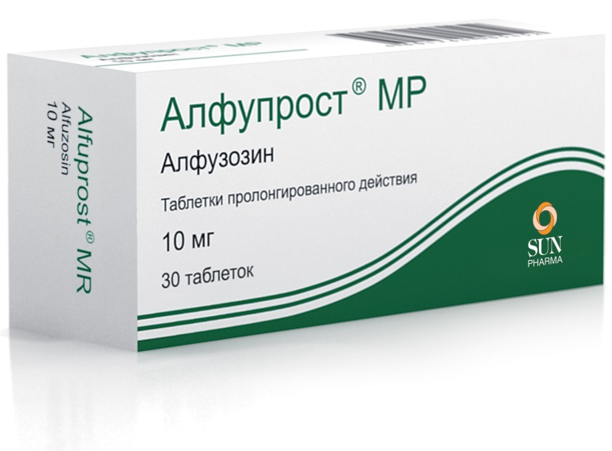

Досье препарата Алфупрост® МР

Регистрационный номер:
ЛП N001176-210116
Торговое название: Алфупрост® МР

Международное непатентованное название:
Алфузозин

Лекарственная форма:
таблетки пролонгированного действия.

Состав:
каждая таблетка пролонгированного действия содержит:
Активное вещество: алфузозина гидрохлорид 10 мг.
Вспомогательные вещества: лактоза безводная 77 мг, магния стеарат 2,5 мг, кремния диоксид коллоидный 3 мг, повидон (PVP – K 30) 15 мг, тальк 2,5 мг, гипромеллоза 85 мг, гипролоза 155 мг.
Описание:
От белого до почти белого цвета, круглые, двояковыпуклые таблетки без оболочки с гравировкой «RY 10» на одной из сторон.
Фармакотерапевтическая группа: Альфа-1-адреноблокатор.
Код ATX: G04CA01

Фармакологические свойства
Фармакодинамика:
Алфузозин является производным хиназолина, активным при приеме внутрь. Это избирательный антагонист постсинаптических альфа-1-адренорецепторов. Фармакологические испытания in vitro показали избирательность действия алфузозина на альфа-1-адренорецепторы, расположенные в предстательной железе, на дне мочевого пузыря и в предстательной части мочеиспускательного канала. В результате прямого воздействия на гладкую мускулатуру тканей предстательной железы, альфа-1-адреноблокаторы уменьшают сопротивление оттоку мочи.
Алфузозин улучшает параметры мочеиспускания, снижая тонус уретры и сопротивляемость оттоку из мочевого пузыря, облегчая опорожнение пузыря. Приемом алфузозина у больных с доброкачественной гиперплазией предстательной железы достигается:
- значительное увеличение максимальной скорости тока (Qmax) в среднем на 30% у больных с Qmax < 15 мл/с. Такое улучшение наблюдалось, начиная с первой дозы;
- значительное снижение сопротивления току мочи и увеличение объема выделяемой мочи;
- значительное снижение остаточного объема мочи
Фармакокинетика:
-всасывание: среднее значение относительной биодоступности составляет 104,4% по сравнению с формой немедленного высвобождения (2,5 мг дважды в день) у здоровых добровольцев среднего возраста, а максимальная концентрация в плазме достигается через 9 часов после приема алфузозина, по сравнению с 1 часом для формы немедленного высвобождения.
Период полувыведения алфузозина составляет 9,1 часа. Исследования показали, что площадь под кривой «концентрация-время» при приеме алфузозина после еды сопоставима с результатами при приеме алфузозина до еды, следовательно прием пищи не влияет на фармакокинетический профиль препарата. По сравнению со здоровыми добровольцами среднего возраста у пожилых больных фармакокинетические параметры не увеличиваются.
По сравнению с лицами с нормальной функцией почек средние значения максимальной концентрации площади под кривой «концентрация-время» при приеме алфузозина после еды сопоставима с результатами при приеме алфузозина до еды, следовательно прием пищи не влияет на фармакокинетический профиль препарата. По сравнению со здоровыми добровольцами среднего возраста у пожилых больных фармакокинетические параметры не увеличиваются.
По сравнению с лицами с нормальной функцией почек средние значения максимальной концентрации площади под кривой «концентрация-время» у больных с почечной недостаточностью умеренно увеличены, без изменения периода полувыведения. Это изменение фармакокинетического профиля алфузозина не считается обладающим клиническим значением, поэтому оно и не требует корректировки дозы.
- метаболизм: связывание алфузозина с белками плазмы составляет около 90%. Алфузозин практически полностью метаболизируется в печени.
- выведение: только 11% алфузозина в неизменном виде обнаруживается в моче. Большинство метаболитов (которые не обладают активностью) выводится с калом (75-90%).
Фармакокинетический профиль алфузозина не изменяется при хронической сердечной недостаточности.

Показания к применению:
Лечение функциональных нарушений мочеиспускания при доброкачественной гиперплазии предстательной железы. В качестве вспомогательного средства при использовании катетера при острой задержке мочи, связанной с доброкачественной гиперплазией предстательной железы.

Противопоказания:
Повышенная чувствительность к алфузозину и/или другим компонентам препарата. Ортостатическая гипотензия. Тяжелые нарушения функции печени. Тяжелая почечная недостаточность (клиренс креатинина < 30 мл/мин).
Врожденный дефицит лактазы, непереносимость, лактозы, глюкозо-галактозная мальабсорбция.

Способ применения и дозы:
Внутрь. Рекомендованная доза составляет: 1 таблетка пролонгированного действия 10 мг ежедневно после еды. Таблетки должны приниматься целиком.

Побочные эффекты:
Указанные ниже нежелательные эффекты даются в соответствии со следующими градациями частоты их возникновения:

Очень часто: (> 1:10);
Часто: (> 1:100 и < 1:10);
Не часто: (> 1:1000 и < 1:100);
Редко: (> 1:10000 и < 1:1000);
Очень редко: (< 1:10000)

Со стороны ЦНС и психики: часто – слабость, ощущение общего дискомфорта, головная боль; нечасто – сонливость, головокружение, ишемия головного мозга у пациентов с ишемической болезнью мозга.

Со стороны сердечно-сосудистой системы: нечасто – тахикардия, сердцебиение, обморок, ортостатическая гипотензия; очень редко – стенокардия у пациентов с ИБС, мерцание предсердий.

Со стороны органа зрения: нечасто – нарушение зрения, частота неизвестна – интраоперационный синдром вялой радужки.

Со стороны пищеварительной системы: часто – тошнота, боль в животе, сухость во рту; нечасто – диарея; очень редко – повреждение гепатоцитов, заболевания печени с холестазом.

Кожные и аллергические реакции: нечасто – сыпь, зуд; очень редко – крапивница, ангионевротический отек.

Прочие: часто – астения; нечасто – гиперемия кожи, отеки, боль в груди; очень редко – приапизм.

Передозировка:
Симптомы: снижение артериального давления.
В случае передозировки больной должен быть госпитализирован, находиться в положении «лежа». Следует проводить симптоматическое лечение гипотензии (введение сосудосуживающих средств и плазмозаменителей (для увеличения объема циркулирующей крови)). Диализ неэффективен из-за высокой степени связывания алфузозина с белками.

Взаимодействие с другими лекарственными препаратами:
Нерекомендованные комбинации:
С блокаторами альфа-1-рецепторов (празозин, урапидил, миноксидил): усиление гипотензивного эффекта, риск тяжелой постуральной гипотензии.

Комбинации, которые следует принимать во внимание:
С гипотензивными препаратами: усиление гипотензивного эффекта и риск постуральной гипотензии (аддитивное действие). С ингибиторами изофермента CYP3A4 (кетоконазол, итраконазол, ритонавир): повышение концентрации алфузозина в крови.

Особые указания:
У некоторых пациентов, в особенности у получающих лечение антигипертензивными препаратами, в течение нескольких часов после приема альфа-1-адреноблокаторов, в т.ч. препарата Алфупрост МР, может развиться постуральная гипотензия, с симптомами или без них (головокружение, усталость, потоотделение). В таких случаях пациент должен оставаться в положении лежа до полного исчезновения симптомов. Подобные симптомы обычно бывают временными и часто встречаются в начале лечения. Пациента следует предупредить о возможности таких явлений.

Пациентам с коронарной недостаточностью необходимо продолжать антиангинальную терапию в период лечения препаратом Алфупрост® МР. При появлении приступов стенокардии или ухудшении клинического течения стенокардии лечение препаратом Алфупрост® МР следует прекратить.
Больных следует предупредить о том, что таблетки следует проглатывать целиком. Таблетки нельзя раскусывать, разжевывать, измельчать или растирать в порошок. Эти действия могут привести к несоответствующему высвобождению и всасыванию действующего вещества и, соответственно, к побочным явлениям, которые могут развиться.
Следует соблюдать осторожность при применении прапарата Алфупрост® МР пациентам с врожденным или приобретенным удлинением интервала QT или получающим лекарственные препараты, способные удлинять QT.
Во время проведения офтальмологических операций по поводу катаракты у некоторых пациентов, принимающих в это время или принимавших альфа1-адреноблокаторы, наблюдалось развитие синдрома вялой радужки (вариант синдрома узкого зрачка). Хотя риск развития такого осложнения при приеме препарата представляется очень низким, перед проведением операции по поводу катаракты хирург-офтальмолог должен быть информирован о том, что пациент принимает альфа1-адреноблокаторы или принимал их ранее, так как интраоперационный синдром вялой радужки может увеличивать количество осложнений при этом оперативном вмешательстве. Офтальмологи должны быть готовы к возможному изменению методики оперативного вмешательства.

Влияние на способность управлять транспортом и механизмами

Во время применения препарата Алфупрост® МР, особенно в начале лечения, могут наблюдаться такие явления, как головокружение, нарушение зрения и астения. Это следует принимать во внимание при выполнении потенциально опасных видов деятельности, требующих особого внимания и быстрых реакций (управление автомобилем и другими транспортными средствами, работа с движущимися механизмами, работа диспетчера и оператора и т.п.).

Форма выпуска:
Таблетки пролонгированного действия 10 мг.
10 таблеток в блистер из алюминиевой фольги, ПВХ и аклара. По 1, 2, 3 и 6 блистеров вместе с инструкцией по применению помещают в пачку картонную.

Хранение:
В сухом, защищенном от света месте, при температуре не выше 25°С.
Хранить в недоступном для детей месте.

Срок годности:
3 года.
Не применять после истечения срока годности.

Условия отпуска: по рецепту.

Владелец регистрационного удостоверения:
Сан Фармасьютикал Индастриз Лтд.
Сан Хауз, Плот № 201 Б/1, Вестерн Экспресс Хайвэй, Горегаон (Ист), Мумбаи – 400063, Махараштра, Индия.

Sun Pharmaceutical Industries Ltd.,
Sun House, Plot № 201 B/1, Western

Производитель:
Ранбакси Лабораториз Лимитед, Паонта Сахиб, Дист. Сирмур – 173 025, Химачал Прадеш, Индия.
Ranbaxy Laboratories Limited, Paonta Sahib, Dist. Sirmour – 173 025, Himachal Pradesh, India.
Претензии потребителей направлять в представительство компании «Сан Фармасьютикал Индастриз Лимитед» (Индия) по адресу: 107023, г. Москва, ул. Электрозаводская 27, стр. 8 офисы 29,30. Тел.: (495) 234-56-11/15, факс (495) 234-56-19; www.sunpharma.com

